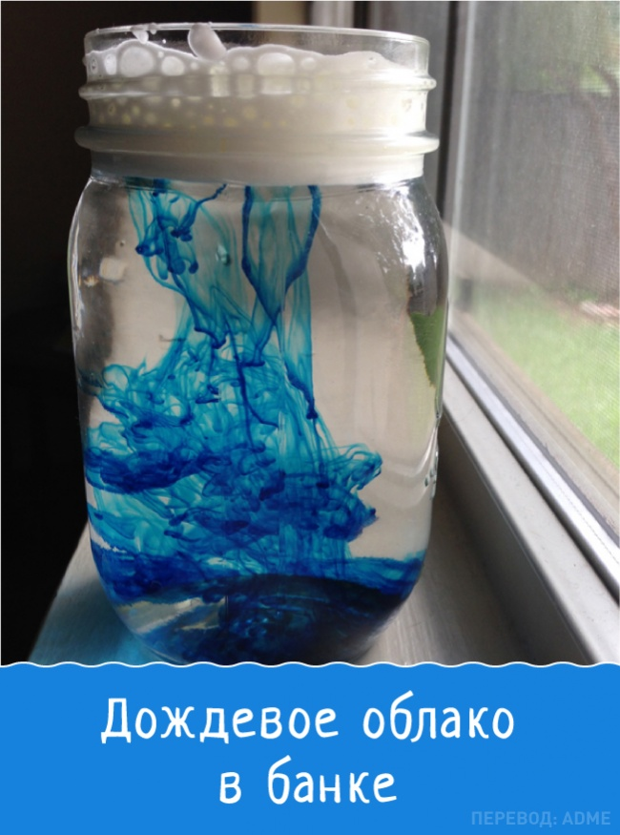

При помощи этого эксперимента вы легко объясните своему ребенку механизм образования дождя в облаках.
Для этого вам понадобятся:
- Баночка
- Пена для волос
- Вода
- Любой краситель
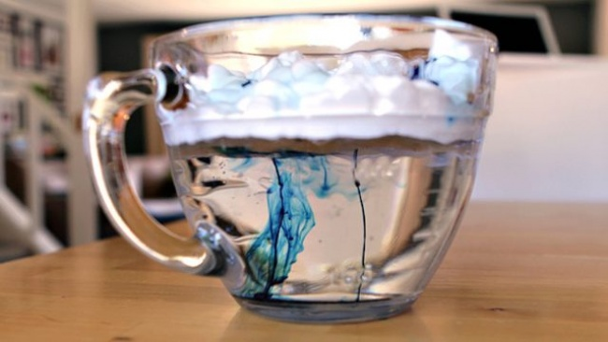

Инструкция по созданию:
- Наполнить баночку водой.
- Сделать «облака» из пены для бритья поверх воды.
- Возьмите краситель и капайте сверху на «облака» излишки просочатся сквозь пену и «пойдет дождь».

